**Trilha 3: Aplicação e Iniciativas**

**FATORES DECISIVOS NA MOTIVAÇÃO E AQUISIÇÃO DE CARROS ELÉTRICOS NO BRASIL SOB A PERSPECTIVA DA GESTÃO DO CONHECIMENTO**

*DECISIVE FACTORS IN MOTIVATION AND ACQUISITION OF ELECTRIC CARS IN BRAZIL FROM THE PERSPECTIVE OF KNOWLEDGE MANAGEMENT*

**Amanda Spadaro Gonçalves Molás**

Graduando em Administração. Centro Universitário da FEI – Brasil.

amandamolas@gmail.com.

**Augusto Ferreira Da Silva**

Graduando em Administração. Centro Universitário da FEI – Brasil.

unibausilva@fei.edu.br.

**Fernando Biguzzi**

Graduando em Administração. Centro Universitário da FEI – Brasil.

uniffbiguzzi@fei.edu.br.

**Viviane Chunques Gervasoni**

Doutora em Administração. Centro Universitário da FEI – Brasil.

vchunques@fei.edu.br.

**Henrricco Nieves Pujol Tucci**

Doutor em Engenharia de Produção. Centro Universitário da FEI – Brasil.

henrricco@fei.edu.br.

**RESUMO**

A adoção de veículos elétricos no Brasil depende de múltiplos fatores inter-relacionados, envolvendo dimensões econômicas, ambientais, tecnológicas e sociocognitivas. Este estudo investiga as motivações e barreiras percebidas por consumidores brasileiros, com ênfase na sustentabilidade como fator determinante na decisão de compra. A pesquisa se ancora na perspectiva da gestão do conhecimento aplicada ao contexto societal, compreendendo que a desinformação tecnológica e a falta de ações educativas eficazes configuram entraves significativos à difusão da mobilidade elétrica como alternativa sustentável. A metodologia adotada é quantitativa, por meio de questionário estruturado aplicado a proprietários de veículos elétricos, permitindo identificar os principais fatores que impulsionam ou dificultam sua adoção. Os resultados revelam que, além dos incentivos governamentais e da economia a longo prazo, o nível de conhecimento sobre infraestrutura, desempenho e impacto ambiental dos veículos influencia diretamente a aceitação desses modelos. Conclui-se que a consolidação da mobilidade elétrica no Brasil requer, além de políticas públicas e incentivos econômicos, iniciativas estruturadas de gestão do conhecimento, com foco na educação ambiental, comunicação estratégica e engajamento dos diferentes atores sociais. Assim, o estudo contribui para o debate sobre a maturidade do conhecimento sustentável no país, reforçando a necessidade de ações intersetoriais voltadas à construção de um ecossistema de inovação social orientado à mobilidade limpa.

**PALAVRAS-CHAVE:** Gestão do Conhecimento, Mobilidade Sustentável, Veículos Elétricos, Educação Ambiental, Desinformação Tecnológica.

**ABSTRACT (replicar em inglês)**

The adoption of electric vehicles in Brazil depends on multiple interrelated factors, encompassing economic, environmental, technological, and socio-cognitive dimensions. This study investigates the motivations and barriers perceived by Brazilian consumers, with an emphasis on sustainability as a determining factor in purchasing decisions. The research is anchored in the perspective of knowledge management applied to the societal context, understanding that technological misinformation and the lack of effective educational initiatives constitute significant obstacles to the dissemination of electric mobility as a sustainable alternative. The methodology adopted is quantitative, using a structured questionnaire administered to electric vehicle owners, allowing us to identify the main factors that drive or hinder their adoption. The results reveal that, in addition to government incentives and long-term economic factors, the level of knowledge about the infrastructure, performance, and environmental impact of vehicles directly influences the acceptance of these models. It is concluded that the consolidation of electric mobility in Brazil requires, in addition to public policies and economic incentives, structured knowledge management initiatives, focusing on environmental education, strategic communication, and the engagement of different social stakeholders. Thus, the study contributes to the debate on the maturity of sustainable knowledge in the country, reinforcing the need for intersectoral actions aimed at building a social innovation ecosystem oriented towards clean mobility.

**KEYWORDS:** *Knowledge Management, Sustainable Mobility, Electric Vehicles, Environmental Education, Technological Disinformation.*

1. **INTRODUÇÃO**

O carro elétrico é uma alternativa de locomoção sustentável em relação aos veículos movidos a combustão, que são grandes poluidores do meio ambiente (Figueredo, 2024). Embora muitos considerem essa uma inovação recente, os automóveis elétricos têm origem há mais de um século. Desde o século XIX, com o avanço das baterias elétricas, a energia elétrica passou a ser utilizada nos primeiros veículos e trens, sendo considerada uma alternativa limpa e silenciosa ao transporte movido a cavalos. Entretanto, fatores econômicos, tecnológicos e sociais favoreceram o domínio dos veículos com motor a combustão.

As baterias tornaram-se o componente mais relevante da cadeia de valor dos veículos elétricos, devido ao seu custo e impacto no desempenho. Inicialmente pesadas e ineficientes, evoluíram com o uso de novos materiais, como o lítio, que aumentaram a autonomia, a durabilidade e reduziram custos (Rodriguez, Consoni, 2020). Após décadas de baixa adoção, os veículos elétricos começaram a ganhar mercado na segunda metade do século XX, impulsionados pela preocupação ambiental e pela necessidade de reduzir emissões poluentes (Baran, Legey, 2010).

A nível global, países como China, Estados Unidos e os membros da União Europeia lideram a transformação, investindo em pesquisa, desenvolvimento e políticas públicas voltadas à mobilidade elétrica (Voolta, 2025). Além disso, iniciativas estratégicas de disseminação de conhecimento técnico e ambiental têm sido fundamentais para consolidar a adoção da tecnologia. Nesse contexto, a gestão do conhecimento emerge como elemento-chave para integrar esforços entre governos, indústria e sociedade.

No Brasil, a trajetória dos carros elétricos teve início com o lançamento do E-400 (Gurgel Motores) em 1981, que marcou o pioneirismo nacional, apesar de limitações técnicas que comprometeram sua aceitação (Iberdrola, 2025). Desde então, diversos projetos surgiram em parceria com universidades e centros de pesquisa, evidenciando iniciativas de inovação e circulação de conhecimento técnico-científico. O mercado brasileiro ainda enfrenta desafios importantes (Baran, Legey, 2010), como o alto custo, a falta de infraestrutura de recarga e o desconhecimento tecnológico por parte dos consumidores.

O mercado de veículos elétricos tem crescido mundialmente como alternativa sustentável à mobilidade tradicional, reduzindo a emissão de gases poluentes. No Brasil, o avanço é notável: entre janeiro e outubro de 2024, as vendas de modelos 100% elétricos cresceram 419,93%, passando de 9.768 para 50.787 unidades (Fenabrave, 2025). Apesar disso, o país ainda enfrenta desafios estruturais, econômicos e tecnológicos que dificultam a consolidação do setor.

Este estudo se propõe a analisar os fatores que influenciam a adoção de veículos elétricos no Brasil, gerando conhecimento relevante para empresas, governos e sociedade. Ao identificar barreiras e oportunidades, contribui-se para o desenvolvimento de estratégias empresariais e para a formulação de políticas públicas voltadas à infraestrutura de recarga, incentivos fiscais e regulamentações adequadas.

Além disso, compreender os fatores que motivam a decisão de compra é essencial para promover a mobilidade elétrica. Assim, este estudo contribui para identificar barreiras cognitivas e informacionais, gerando insights relevantes para políticas públicas e estratégias educacionais voltadas ao avanço da mobilidade sustentável no país.

Para tanto, este trabalho foi dividido em cinco seções, a primeira é a Introdução com uma breve contextualização e justificativa para a execução deste trabalho, bem como o objetivo a ser estudado. A segunda seção é o Referencial Teórico com o desenvolvimento teórico que suportou o conhecimento necessário para interpretar os resultados. A terceira seção é a Metodologia com a explicação dos protocolos de coleta e análise de dados. A quarta seção são os Resultados e a Discussão com o intuito de apresentar o desenvolvimento prático da pesquisa e seus impactos em relação a literatura. Por fim, a quinta seção é a Conclusão com as principais contribuições teóricas e práticas, além das limitações deste trabalho e sugestões para trabalhos futuros.

1. **REFERENCIAL TEÓRICO**

**2.1. O Carro Elétrico no Brasil**

A tecnologia das baterias de íon-lítio passou por avanços significativos, reduzindo custos e ampliando a eficiência energética. Montadoras como Tesla, Nissan e General Motors lançaram modelos acessíveis, como o Tesla Model S e o Chevrolet Bolt, com maior autonomia e recarga mais rápida, comprovando a viabilidade do carro elétrico frente aos veículos convencionais (Messias, 2013).

No Brasil, o interesse por veículos elétricos é recente. Historicamente, o país apostou nos biocombustíveis, como o etanol, como alternativa ao petróleo. Contudo, diante da eletrificação global da indústria automotiva e dos compromissos ambientais internacionais, os veículos elétricos começaram a ganhar espaço no mercado nacional (Santos et al., 2009). O Nissan Leaf, lançado em 2019, destacou-se como um marco inicial, apesar das limitações de infraestrutura de recarga e do alto custo de aquisição. Governos e empresas têm atuado conjuntamente na construção de eletropostos e na concessão de incentivos fiscais (Santos et al., 2009), refletindo esforços concretos de gestão intraorganizacional do conhecimento tecnológico.

A produção local de veículos híbridos e elétricos tem avançado, reduzindo custos de importação e fortalecendo o setor. Além disso, a matriz energética brasileira, predominantemente hidrelétrica, confere ao país uma vantagem competitiva ao oferecer eletrificação com baixa pegada de carbono (Messias, 2013).

Para consolidar esse mercado, são necessárias ações articuladas entre Estado, indústria e sociedade, com destaque para a difusão do conhecimento técnico e ambiental que envolva o consumidor final. A escassez de informação qualificada ainda é uma barreira à adesão em larga escala. Empresas como BYD e Volvo expandiram sua atuação no Brasil, e cidades como São Paulo e Curitiba adotaram ônibus elétricos no transporte público (Santos et al., 2009), mostrando como iniciativas locais podem ser catalisadoras do aprendizado organizacional e social.

**2.2. Fatores Motivacionais de Compra**

A transição para veículos elétricos no Brasil é impulsionada por fatores econômicos, ambientais e tecnológicos, refletindo uma tendência global em direção à mobilidade sustentável. A eletrificação da frota contribui para a redução das emissões de poluentes e da dependência de combustíveis fósseis, além de estimular transformações estruturais no setor automotivo. Políticas públicas têm desempenhado papel central nesse processo, como os incentivos fiscais e a ampliação da infraestrutura de recarga. Sete estados brasileiros oferecem isenção total de impostos para condutores de veículos elétricos, enquanto outros três concedem isenção parcial. Em São Paulo, há redução de 50% no IPVA e isenção de rodízio municipal (Sebrae, 2023; Voolta, 2025).

A decisão de compra é motivada por múltiplos fatores, incluindo economia no abastecimento e manutenção, compromisso com a sustentabilidade e interesse por inovações tecnológicas (Brito, 2019). A matriz energética brasileira, predominantemente renovável, torna os veículos elétricos ainda mais vantajosos, com até 50% menos emissões de CO₂ ao longo de seu ciclo de vida (Sebrae, 2023; Voolta, 2025).

A economia operacional é decisiva: enquanto veículos a combustão consomem até R$ 0,50 por quilômetro, elétricos consomem cerca de R$ 0,20 (Voolta, 2025; Manesco Filho et al., 2019). Além disso, a durabilidade dos motores elétricos e a baixa necessidade de manutenção reforçam sua atratividade, mesmo com o custo das baterias após cerca de dez anos (Voolta, 2025).

Apesar dos avanços, obstáculos como a infraestrutura limitada e os altos preços de aquisição persistem (Brito, 2020). A insuficiência da rede pública de recarga, especialmente fora dos grandes centros urbanos, gera insegurança nos consumidores (Voolta, 2025). Muitos optam por carregadores domésticos, embora dependam de investimentos adicionais e condições técnicas específicas (Manesco Filho, 2019).

As iniciativas públicas e privadas têm papel decisivo na superação desses entraves, especialmente quando orientadas por uma gestão do conhecimento eficaz, capaz de disseminar informações confiáveis, promover test drives e compartilhar experiências positivas entre usuários. Pesquisas indicam que 92% dos proprietários estão satisfeitos com a escolha e considerariam adquirir outro modelo (Sebrae, 2023; Brito, 2020; Voolta, 2025).

Assim, compreender os fatores motivacionais de compra sob a ótica da mobilização e difusão do conhecimento entre consumidores, montadoras e formuladores de políticas é essencial para consolidar a mobilidade elétrica no Brasil (Manesco Filho, 2019).

**2.3. Marketing Verde**

A sustentabilidade tornou-se, nas últimas décadas, um dos temas centrais nos debates globais, representando um desafio urgente frente ao uso intensivo dos recursos naturais e aos impactos negativos sobre o meio ambiente e a sociedade (Kasper, 2024). O avanço industrial, embora tenha promovido crescimento econômico, acentuou problemas como a degradação ambiental, a poluição e a intensificação das mudanças climáticas.

Essas preocupações estimularam uma transformação nas atitudes de consumidores e organizações, promovendo o surgimento de práticas empresariais mais alinhadas à sustentabilidade. As empresas passaram a adotar modelos produtivos ambientalmente responsáveis, tanto para atender à demanda de um público cada vez mais consciente quanto para se manterem competitivas no mercado. Essa transição não ocorre de forma espontânea, mas envolve processos estruturados de gestão do conhecimento, capazes de integrar valores ambientais às estratégias corporativas (Costa, Ribeiro, Moreira, 2019).

O marketing verde, ou sustentável, surgiu nesse contexto como resposta à crescente valorização de produtos e serviços com menor impacto ambiental. Desde os anos 1990, esse conceito ganhou força no Brasil, com empresas utilizando práticas como o uso de embalagens biodegradáveis, fontes renováveis, logística reversa e certificações ambientais (Silva, 2025). Tais práticas refletem iniciativas aplicadas de gestão do conhecimento ambiental e fortalecem a imagem organizacional frente ao mercado (Bello, 2024).

A análise do ambiente competitivo, por meio de modelos como as Cinco Forças de Porter, também orienta a adoção de estratégias sustentáveis, permitindo identificar oportunidades que agreguem valor à marca (Salesforce, 2024). No entanto, a sustentabilidade não deve ser usada apenas como discurso. O greenwashing — práticas enganosas — pode comprometer a reputação da empresa e prejudicar consumidores (Governo Federal, 2025).

Portanto, o marketing verde deve ser compreendido como uma prática estratégica, baseada em mudanças reais e na internalização da sustentabilidade como valor organizacional. Além de contribuir para o meio ambiente, atua como elemento essencial para o desenvolvimento econômico de longo prazo e para a construção de uma sociedade mais consciente e bem informada (Francisco, 2021).

**2.4. Fatores Internos e Externos que Interferem nas Organizações**

A decisão de compra de veículos elétricos é fortemente influenciada por fatores internos ligados aos aspectos psicológicos, emocionais e cognitivos do consumidor, que moldam sua percepção de valor e motivação de compra (Schvartz, 2024). Nesse contexto, a gestão do conhecimento desempenha um papel fundamental ao promover a disseminação de informações corretas e experiências compartilhadas que influenciam positivamente a percepção dos consumidores.

A motivação, entendida como a força que impulsiona o consumidor a satisfazer suas necessidades, pode estar ancorada no desejo de contribuir com a sustentabilidade, buscar economia ou valorizar a inovação. Essas motivações são fortemente influenciadas pelos valores pessoais e pelo estilo de vida (Schvartz, 2024). A percepção, por sua vez, traduz como o consumidor interpreta atributos do produto, como estética, desempenho e sustentabilidade, mas também pode ser impactada por percepções equivocadas sobre autonomia e custo de manutenção (Sebrae, 2023). Nesse sentido, a circulação eficiente do conhecimento dentro e fora das organizações contribui para reduzir incertezas e mitigar resistências.

Além disso, a aprendizagem do consumidor, que ocorre por meio de experiências pessoais, relatos de terceiros e conteúdos digitais, molda seu comportamento ao longo do tempo (Nascimento, 2023). Estratégias organizacionais que fomentem a experimentação e o compartilhamento de experiências de uso contribuem para aumentar a familiaridade com a tecnologia.

Os fatores externos que impactam a aceitação de veículos elétricos no Brasil envolvem aspectos tecnológicos, políticos, econômicos e ambientais. Nesse cenário, a Gestão do Conhecimento emerge como uma ferramenta estratégica para disseminar informações sobre tendências globais e locais, promovendo a inovação colaborativa no setor automotivo.

A evolução tecnológica das baterias de íon-lítio tem ampliado a eficiência e reduzido custos, tornando os veículos mais acessíveis. Contudo, a dependência brasileira de tecnologias estrangeiras evidencia a necessidade de investimentos em pesquisa e desenvolvimento locais (Rodriguez e Consoni, 2020). Políticas públicas são igualmente decisivas, visto que a ausência de incentivos fiscais expressivos e a alta carga tributária tornam os veículos elétricos menos competitivos em relação aos convencionais (Manesco Filho; Obara; Avila, 2019).

A infraestrutura de recarga permanece insuficiente, e seu desenvolvimento avança de forma desigual no território nacional, o que exige esforços coordenados entre governo e empresas (Azevedo, 2018). Além de que, o alto custo de instalação de carregadores em residências e empresas dificulta a massificação da tecnologia.

Apesar disso, aspectos favoráveis como a matriz energética brasileira, composta majoritariamente por fontes renováveis, conferem aos veículos elétricos um diferencial ambiental competitivo. Porém, questões como o descarte e reciclagem de baterias ainda carecem de regulamentação eficiente (Rodriguez; Consoni, 2020).

1. **METODOLOGIA**

Esta pesquisa visa compreender os fatores decisivos na motivação para a compra de carros elétricos no Brasil, com especial atenção ao impacto da sustentabilidade nesse processo. Foram analisados os aspectos socioeconômicos, culturais e ambientais que influenciam as escolhas dos consumidores brasileiros. A pesquisa tem caráter quantitativo, descritivo e exploratório, utilizando um questionário online para coletar dados sobre as motivações e barreiras enfrentadas pelos consumidores na decisão de compra de carros elétricos (Malhotra, 2013).

A população alvo foram consumidores brasileiros que possuem um carro elétrico. A amostra foi composta por respondentes de um questionário online distribuído por diversos canais digitais, sem restrições de idade ou localização, mas com foco em centros urbanos.

Foi utilizado um questionário desenvolvido no Google Forms, com questões fechadas e abertas. As perguntas abordam temas como custo de aquisição de um veículo elétrico, economia/custo em longo prazo, incentivos do governo (isenção de IPVA, isenção de rodízio, etc.), fator sustentabilidade/meio ambiente, acessibilidade e infraestrutura, custo de manutenção e inovação tecnológica.

A coleta foi realizada online, com distribuição do link do questionário por redes sociais, e-mail e outros canais digitais. O anonimato dos participantes foi garantido, e as respostas serão usadas exclusivamente para fins acadêmicos.

Para a realização da pesquisa, foram utilizadas perguntas iniciais de caráter sociodemográfico, a fim de traçar o perfil dos respondentes. As perguntas incluíram: Nome, Faixa Etária, Gênero, Nível de Escolaridade, Renda Familiar e a seguinte pergunta-chave: “Você é proprietário de um veículo elétrico?”. Esta última questão teve caráter eliminatório, pois somente os indivíduos que possuem um veículo elétrico foram considerados aptos a continuar respondendo o questionário, sendo este o público-alvo da pesquisa.

Após essa triagem inicial, foram aplicadas sete afirmações com o objetivo de identificar os principais fatores que influenciam a decisão de compra de um veículo elétrico. As afirmações foram as seguintes: (i) O custo de aquisição de um veículo elétrico é um fator que influencia a compra; (ii) A economia/custo em longo prazo é um fator importante ao considerar a compra de um veículo elétrico; (iii) Os incentivos do governo (isenção de IPVA, isenção de rodízio, etc.) são fatores decisivos na compra de um veículo elétrico; (iv) O fator sustentabilidade/meio ambiente é decisivo na compra de um veículo elétrico; (v) A acessibilidade e infraestrutura são fatores que influenciam positivamente ao considerar a compra de um veículo elétrico; (vi) O custo de manutenção é um fator atrativo ao considerar a compra de um veículo elétrico; (vii) A inovação tecnológica é um fator atrativo ao considerar a compra de um veículo elétrico.

A utilização da escala de Likert foi escolhida por sua capacidade de mensurar a intensidade das percepções dos respondentes em relação às afirmações apresentadas. Esse tipo de escala permite uma análise mais precisa do grau de concordância com cada fator, contribuindo para identificar quais elementos exercem maior ou menor influência na decisão de compra.

Além disso, trata-se de uma metodologia amplamente utilizada em pesquisas de caráter exploratório, como a presente, por facilitar tanto a coleta quanto a interpretação dos dados obtidos. (i) Concordo plenamente; (ii) Concordo parcialmente; (iii) Neutro; (iv) Discordo parcialmente; (v) Discordo plenamente.

1. **RESULTADOS E DISCUSSÃO**

A partir do tratamento e interpretação dos resultados, pretende-se lançar luz sobre como aspectos individuais e contextuais moldam as escolhas desses consumidores em um cenário de crescente transformação tecnológica e ambiental. A caracterização do público que possui um carro elétrico, além de subsidiar a compreensão da amostra, permite estabelecer uma base empírica consistente para a análise subsequente dos fatores que influenciam a decisão de compra.

A análise interpretativa dos dados, suportada por representações gráficas e procedimentos estatísticos descritivos, busca evidenciar tendências emergentes e possíveis barreiras ao desenvolvimento sustentável do setor automotivo nacional. Tal exame não apenas confronta os resultados empíricos com as proposições teóricas discutidas previamente, mas também amplia a compreensão sobre como fluxos de informação e experiências acumuladas colaboram na formação de percepções e na tomada de decisão dos indivíduos.

Esses achados oferecem subsídios relevantes para gestores e formuladores de políticas, fomentando estratégias orientadas à ampliação da competitividade e à construção de um ambiente favorável à inovação e ao desenvolvimento sustentável do mercado brasileiro de veículos elétricos.

**4.1. Perfil dos Respondentes**

Antes da análise dos fatores decisivos para a aquisição de veículos elétricos, é fundamental apresentar o perfil sociodemográfico dos respondentes (figura 1), a fim de compreender as características do grupo e sua relação com o objeto de estudo. A identificação das características pessoais e econômicas dos participantes permite contextualizar as respostas e compreender as possíveis influências dessas variáveis nas percepções analisadas posteriormente.

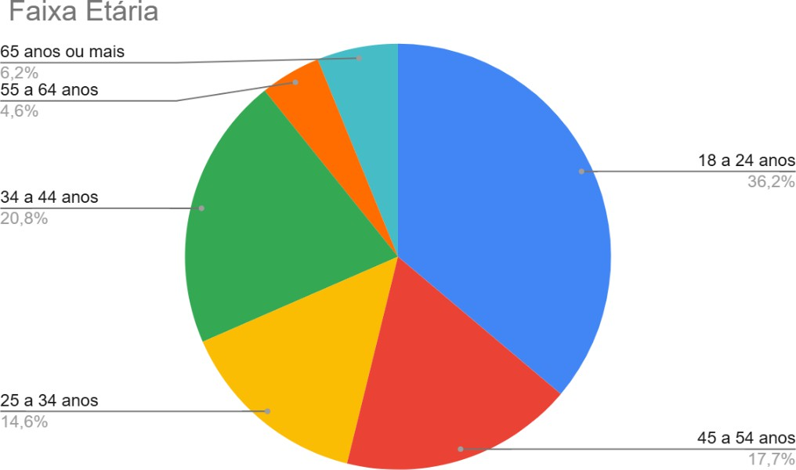  
Fig. 1 – Faixa etária  
Fonte: autores

De acordo com os dados obtidos, a faixa etária dos participantes da pesquisa apresenta predominância de indivíduos entre 25 e 44 anos. Dessa forma, pode-se inferir que o interesse pela mobilidade elétrica se concentra, majoritariamente, em um público jovem-adulto. De acordo com o trabalho de Alves, Vasconcelos e Alves de Carvalho (2010), este grupo representa uma parcela relevante da população economicamente ativa, o que pode refletir maior sensibilidade a questões de inovação tecnológica e sustentabilidade. Em relação ao gênero (figura 2), observou-se uma participação equilibrada entre homens e mulheres, com leve predominância do público masculino.

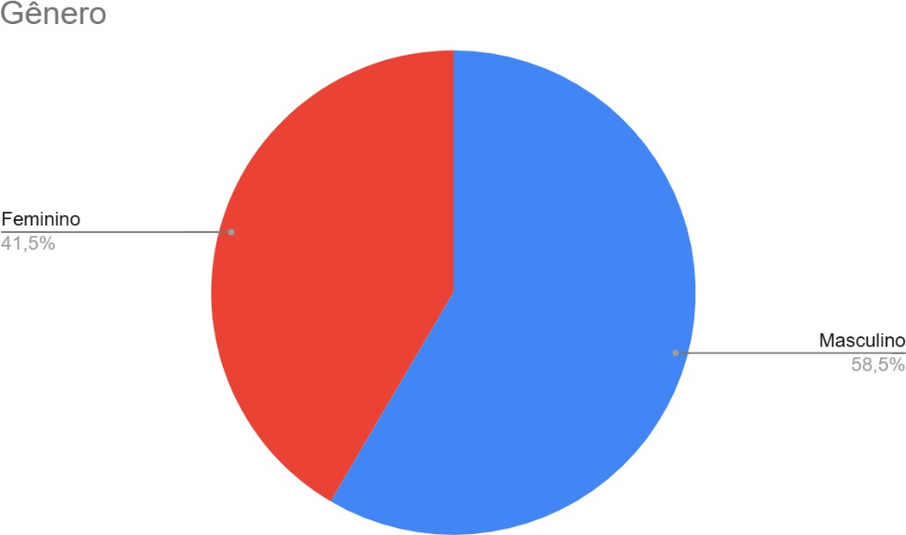  
Fig. 2 – Gênero  
Fonte: autores

Este dado está alinhado com o trabalho de Figliuzzi (2008) que indica um interesse inicial maior por novas tecnologias automotivas por parte dos consumidores do sexo masculino, embora haja uma tendência de crescimento da participação feminina. A maioria dos respondentes possui ensino superior completo ou pós-graduação, demonstrando um perfil com alta escolaridade (figura 3).

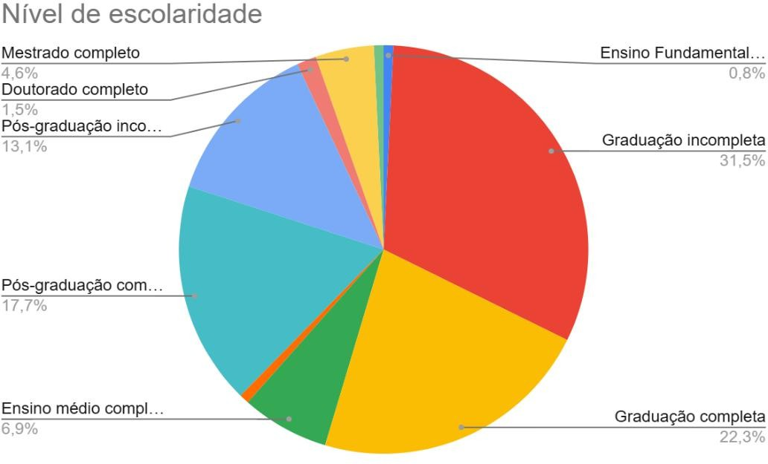  
Fig. 3 – Nível de escolaridade  
Fonte: autores

Esse fator pode estar associado ao maior acesso à informação sobre novas tecnologias e à consciência ambiental, características frequentemente vinculadas à decisão de adoção de veículos elétricos (Longo et al., 2017). A renda familiar (figura 4) corresponde ao total de rendimentos recebidos por todos os membros de uma família em determinado período.

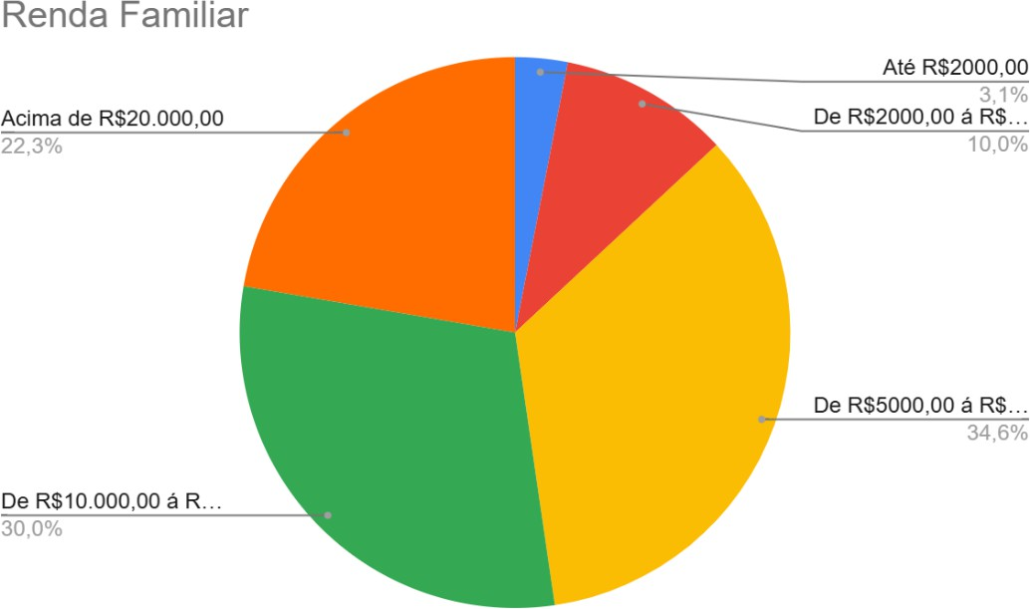  
Fig. 4 – Renda familiar  
Fonte: autores

A renda familiar dos participantes concentra-se, em sua maioria, nas faixas entre R$ 5.000,00 e R$ 20.000,00 mensais. De acordo com Furtado et al. (2023), esse dado é coerente com o perfil econômico necessário para a aquisição de veículos elétricos no Brasil, considerando-se os preços vigentes no mercado e a limitação existente.

A compreensão do perfil sociodemográfico dos respondentes — incluindo faixa etária, gênero, nível de escolaridade e renda familiar — revela-se fundamental para a interpretação dos fatores que motivam a aquisição de veículos elétricos. Tais variáveis não apenas delineiam o público potencial desse mercado, mas também permitem identificar padrões de comportamento e preferências, evidenciando como características pessoais e contextuais influenciam a percepção de valor e a disposição para adotar tecnologias sustentáveis. O aprofundamento nesse conhecimento contribui para que organizações e formuladores de políticas possam estruturar estratégias mais eficazes, direcionadas à superação de barreiras e ao fortalecimento de práticas sustentáveis e inovadoras. Ao integrar diferentes fontes de informação e experiências dos consumidores, ampliam-se as possibilidades de gerar soluções adaptadas às demandas reais do mercado, promovendo um ambiente favorável à inovação responsável e à competitividade sustentável, em consonância com os desafios contemporâneos do setor automotivo.

**4.2. Fatores Decisivos na Aquisição de Veículos Elétricos**

O custo de aquisição de veículos elétricos emerge como um fator de influência relevante para os respondentes. Conforme demonstrado na figura 5, a maioria dos participantes indicou que concorda plenamente ou parcialmente que o preço inicial influencia sua decisão de compra.

Fig. 5 – Custo de aquisição  
Fonte: autores

Este resultado corrobora com a pesquisa de Silva (2024) que menciona que o custo de aquisição pode ser percebido como uma barreira significativa, se assemelhando com as descobertas da literatura sobre a comercialização de veículos elétricos no Brasil. Pode-se notar que tal percepção está presente em diferentes faixas de renda, o que pode indicar a necessidade de estratégias que visem tornar esses veículos mais acessíveis.

A economia a longo prazo foi considerada um fator relevante pelos respondentes. Conforme demonstrado na figura 6, a maioria dos participantes declarou concordar plenamente ou parcialmente que a redução de custos com abastecimento influencia a decisão de compra.

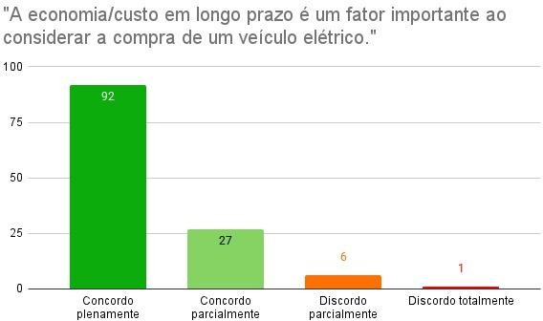  
Fig. 6 – Economia de longo prazo  
Fonte: autores

Estes resultados corroboram com a pesquisa de Pestana (2020) que menciona que o potencial de economia relacionado ao consumo energético é percebido como um aspecto positivo no processo de escolha. Tal percepção está de acordo com a literatura sobre veículos elétricos.

Os incentivos governamentais, como a isenção de IPVA e de rodízio veicular, foram avaliados quanto à sua influência na decisão de compra. Conforme apresentado na figura 7, a maioria dos respondentes declarou concordar plenamente ou parcialmente que tais benefícios impactam sua escolha.

Fig. 7 – Incentivos governamentais  
Fonte: autores

Esses resultados corroboram com a pesquisa de Carvalho (2025) que menciona que políticas públicas de estímulo ainda desempenham um papel relevante para a promoção da mobilidade elétrica no Brasil.

A relevância da sustentabilidade como um fator determinante na aquisição de veículos elétricos foi avaliada entre os participantes da pesquisa. Conforme demonstrado na figura 8, as respostas indicaram uma distribuição mais equilibrada entre os diferentes níveis de concordância, sugerindo percepções diversificadas em relação ao peso da preocupação ambiental no processo de decisão de compra.

Fig. 8 – Meio ambiente  
Fonte: autores

A análise sugere que, embora a sustentabilidade seja reconhecida como um aspecto relevante, ela não é unanimemente considerada o principal fator entre os entrevistados, o que se mostra semelhante com o contexto brasileiro atual de transição para tecnologias mais limpas. Este achado corrobora com a pesquisa Silva (2024) que menciona que a preocupação com o meio ambiente e influência deste fator na compra de um veículo elétrico ainda é emergente e não consolidada.

Com base na análise cruzada dos dados, foi observado que a concordância plena com a importância da sustentabilidade é ligeiramente mais expressiva entre os respondentes de 18 a 34 anos, indicando uma tendência maior entre os mais jovens para valorizar aspectos ambientais no momento da decisão de compra. Por fim, também foi observado que o público feminino apresenta uma maior tendencia de respostas de concordantes em comparação ao masculino, este achado corrobora com o trabalho de Kummel e Verdinelli (2017) sugerem maior sensibilidade das mulheres em relação à sustentabilidade no momento de compra de automóveis.

A percepção acerca da acessibilidade e da infraestrutura de recarga exibiu respostas dispostas em diferentes níveis de concordância e discordância, conforme demonstrado na figura 9.

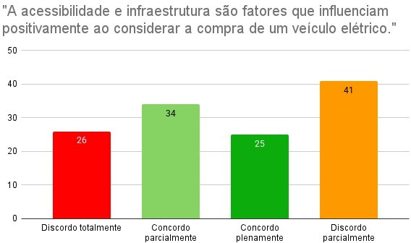  
Fig. 9 – Acessibilidade e infraestrutura  
Fonte: autores

Os dados indicam que, embora em expansão, a infraestrutura ainda não é percebida de forma amplamente positiva, este resultado corrobora com a pesquisa de Silva (2024) que reitera que estes desafios estruturais são barreiras e desafios na escolha pelo veículo elétrico. A partir da análise cruzada com a renda familiar, foi possível observar que os respondentes com ganhos acima de R$ 10.000,00 demonstraram maior concordância quanto à influência positiva da infraestrutura. Em contrapartida, os participantes com renda entre R$ 2.000,00 e R$ 5.000,00 revelaram maior insatisfação, com destaque para a discordância total.

O custo de manutenção dos veículos elétricos foi avaliado entre os entrevistados como fator de decisão de compra. Conforme mostrado na figura 10, a maioria indicou concordar plenamente ou parcialmente que este aspecto influencia sua escolha.

Fig. 10 – Manutenção  
Fonte: autores

A análise sugere que a expectativa de menores gastos é percebida como um elemento positivo no processo de decisão. Este achado é importante pois diverge do identificado por Silva (2024) que menciona o custo de manutenção como uma barreira no momento de aquisição de um veículo elétrico em decorrência do preço da bateria. Por outro lado, este trabalho corrobora com o trabalho de Dos Santos e Dias (2022) que afirmam que operadores logísticos tem preferido equipar suas frotas com veículos elétricos em detrimentos dos movidos por motores à combustão devido os custos de manutenção mais baixos.

Com base na análise multivariada por faixa etária, constatou-se que a percepção positiva sobre o custo de manutenção foi mais significativa entre os respondentes de 18 a 44 anos. Em contrapartida, a faixa de 55 a 64 anos demonstrou maior nível de discordância parcial, indicando uma avaliação mais crítica sobre este fator.

A influência da inovação tecnológica na aquisição de veículos elétricos foi avaliada entre os entrevistados. Conforme apresentado na figura 11, a grande maioria declarou concordar plenamente ou parcialmente que os avanços tecnológicos impactam positivamente na escolha.

Fig. 11 – Inovações  
Fonte: autores

A análise sugere que a inovação é amplamente reconhecida como um aspecto relevante, reforçando a importância dos fatores tecnológicos no processo de aquisição de veículos elétricos. Este achado está alinhado com o trabalho de Volan et al. (2019) que menciona que a tecnologia é um fator atração, enquanto que, por outro lado, também menciona que a falta de conhecimento sobre a tecnologia é uma barreira.

Com base nos resultados obtidos, observa-se que a decisão de compra de veículos elétricos no Brasil é um fenômeno multifacetado, influenciado por fatores econômicos, sociais, ambientais e tecnológicos. A análise revelou que, embora existam barreiras como o custo inicial elevado e limitações na infraestrutura de recarga, fatores como a economia a longo prazo e os incentivos governamentais exercem influência significativa no processo decisório dos consumidores. Além disso, aspectos relacionados à inovação tecnológica e à sustentabilidade, ainda que apresentem percepções variadas, evidenciam um interesse crescente por parte de segmentos específicos da população, sobretudo os mais jovens e o público feminino.

Esses achados reforçam a importância de compreender o perfil dos consumidores e seus diferentes contextos socioeconômicos, possibilitando a criação de estratégias mais assertivas que dialoguem com as expectativas e necessidades desses públicos. A gestão do conhecimento desempenha papel central nesse cenário, pois ao sistematizar e disseminar as informações extraídas da pesquisa, torna-se possível apoiar a formulação de políticas públicas, o desenvolvimento de novos produtos e a adaptação de estratégias de marketing, potencializando a disseminação da mobilidade elétrica no país.

A partir da análise integrada dos resultados, fica evidente que a aquisição de veículos elétricos não pode ser analisada de forma isolada, mas sim como parte de um ecossistema que envolve atores diversos e múltiplas variáveis contextuais. Nesse sentido, os resultados deste estudo contribuem para ampliar o entendimento sobre os fatores motivadores e limitadores desse mercado emergente, promovendo uma visão mais holística e alinhada com os desafios contemporâneos da sustentabilidade e da inovação.

Dessa forma, o presente estudo fornece subsídios relevantes para gestores, formuladores de políticas públicas e pesquisadores, ao evidenciar que o compartilhamento e a utilização estratégica do conhecimento sobre o perfil e as percepções dos consumidores são essenciais para impulsionar a adoção de novas tecnologias sustentáveis. Os resultados também destacam a necessidade de atuação colaborativa e integrada entre diferentes setores da sociedade, a fim de viabilizar soluções mais acessíveis e sustentáveis para o mercado automotivo brasileiro.

1. **CONSIDERAÇÕES FINAIS E IMPLICAÇÕES**

Este estudo teve como objetivo analisar os fatores que influenciam a motivação e a decisão de compra de veículos elétricos no Brasil, com ênfase no papel da sustentabilidade nesse contexto. A pesquisa evidenciou que a escolha por esses veículos resulta da interação de fatores econômicos, tecnológicos, ambientais e estruturais, demonstrando a complexidade do comportamento do consumidor frente às novas tecnologias de mobilidade sustentável.

Os resultados mostraram que o custo de aquisição, a economia a longo prazo e os incentivos governamentais se destacam como elementos decisivos na escolha pelo veículo elétrico. Embora a sustentabilidade e a preocupação ambiental sejam reconhecidas como importantes, elas não se configuram como o principal motivador isolado, revelando que o processo de decisão é impulsionado por uma combinação entre racionalidade econômica e valores ambientais.

Outro aspecto relevante apontado pela pesquisa foi a percepção sobre a infraestrutura de recarga, ainda considerada limitada pelos consumidores, evidenciando desafios a serem superados. Avanços tecnológicos nas baterias, redução dos custos de produção, ampliação de incentivos e expansão da infraestrutura de recarga foram identificados como caminhos estratégicos para a superação dessas barreiras.

As contribuições teóricas deste estudo residem na ampliação do entendimento sobre o comportamento do consumidor brasileiro no mercado de veículos elétricos, especialmente ao evidenciar a integração entre variáveis econômicas e ambientais. Do ponto de vista prático, os achados oferecem subsídios para o desenvolvimento de políticas públicas, estratégias de marketing e inovações tecnológicas que atendam às reais necessidades e percepções dos consumidores.

As implicações gerenciais apontam para a necessidade de que empresas e gestores desenvolvam estratégias que não apenas enfatizem os benefícios ambientais dos veículos elétricos, mas que também comuniquem claramente os ganhos econômicos e tecnológicos associados à sua adoção. Além disso, a gestão do conhecimento assume papel fundamental ao permitir a sistematização, compartilhamento e utilização das informações coletadas, facilitando a tomada de decisão e a criação de estratégias mais alinhadas com o perfil e as demandas dos consumidores.

Em síntese, este trabalho contribui ao evidenciar a importância da integração entre inovação, sustentabilidade e disseminação do conhecimento como elementos-chave para o fortalecimento do mercado de veículos elétricos no Brasil, apontando caminhos para ações conjuntas entre governo, setor produtivo e sociedade.

Entre as principais limitações deste estudo destaca-se a utilização de um recorte amostral específico, o que pode limitar a generalização dos resultados para outras regiões ou contextos socioeconômicos do Brasil. Além disso, o caráter transversal da pesquisa não permite avaliar mudanças no comportamento dos consumidores ao longo do tempo, especialmente em um mercado em constante evolução tecnológica e regulatória. Como sugestões para pesquisas futuras, recomenda-se a realização de estudos longitudinais que acompanhem a evolução das percepções dos consumidores, bem como a ampliação da amostra para diferentes regiões e segmentos, permitindo comparações mais abrangentes e aprofundadas sobre o tema.

1. **REFERÊNCIAS**

ALVES, José Eustáquio Diniz; VASCONCELOS, Daniel de Santana; ALVES DE CARVALHO, Angelita. Estrutura etária, bônus demográfico e população economicamente ativa no Brasil: cenários de longo prazo e suas implicações para o mercado de trabalho. Texto para Discussão, 2010.

BARAN, Renato; LEGEY, Luiz Fernando Loureiro. Veículos elétricos: história e perspectivas no Brasil. BNDES Setorial, n. 33, p. 207-224, 2010. Disponível em: https://periodicos.bndes.gov.br/bndes/article/view/1444.

BRITO, Milena Hipólito. Fatores que influenciam no processo da decisão de compras: a etapa determinante para a escolha de uma loja do ramo de vestuário em Guarabira. 2020. Trabalho de Conclusão de Curso (Curso Técnico em Comércio) – Instituto Federal da Paraíba, Guarabira. Disponível em:

https://repositorio.ifpb.edu.br/bitstream/177683/1222/1/FATORES%20QUE%20INFLUENC IAM%20NO%20PROCESSO%20DA%20DECIS%C3%83O%20DE...%20MILENA%20HIP

%C3%93LITO%20BRITO.pdf.

CARVALHO, Anderson Rodrigues De. Avaliação das Políticas Públicas Ambientais no Ceará: Um Referencial de Controle dos Benefícios Tributários do IPVA para Veículos Elétricos. 2025.

COSTA, Antonia Claudia; RIBEIRO, Henrique César Melo; MOREIRA, Antônia Amanda Alves Pereira. MAKETING VERDE E COMPRA DOS CONSUMIDORES: ESTUDO DE CASO MÚLTIPLO EM SUPERMERCADOS. Revista de Gestão e Contabilidade da UFPI, v. 6, n. 1, p. 125-146, 2019.

DOS SANTOS, Karine; DIAS, Sarah Correia. Fatec Zona Leste. Última Milha: As Alternativas de Entrega Diante do E-Commerce. 2022.

Federação Nacional da Distribuição de Veículos (FENABRAVE). Veículos Elétricos Batem Recorde de Emplacamentos. Disponível em: https://www.fenabrave.org.br/portalv2/Noticia/17211. Acesso em: 15, abr, 2025.

FIGLIUZZI, Adriza. Homens sobre rodas: Representações de masculinidades nas páginas da revista Quatro Rodas. 2008.

FURTADO, Gilberto Frota et al. Fatores de influência da tomada de decisão do consumidor: a perspectiva comportamental da compra de carro. REMark, v. 22, n. 1, p. 223, 2023.

Governo Federal. Greenwashing: entenda o que é e aprenda a se defender de propagandas falsas. 2025. Disponível em: https://www.gov.br/mj/pt-br/assuntos/noticias/greenwashing-entenda-o-que-e-e-aprenda-a-se-defender-de-propagandas-falsas. Acessado em: 17, abr, 2025.

IBERDROLA. O veículo elétrico: uma viagem por mais de 200 anos de história. [S. l.], [s. d.]. Disponível em: https://www.iberdrola.com/sustentabilidade/historia-carro-eletric. Acesso em: 15, abr, 2025.

KASPER, Lidiane et al. Responsabilidade Social Corporativa No Ramo Da Agricultura Sustentável. Epitaya E-books, v. 1, n. 62, p. 37-56, 2024.

KUMMEL, Larissa Kepler; VERDINELLI, Miguel Angel. O comportamento de consumo da mulher: um estudo sobre a compra de automóveis. Revista Brasileira de Administração Científica, v. 8, n. 3, p. 13-26, 2017.

LONGO, Bianca Cristina et al. Influência da demografia sobre a consciência ambiental e consumo ecológico. Revista Pensamento Contemporâneo em Administração, v. 11, n. 4, p. 136-150, 2017.

MALHOTRA, Naresh K. Pesquisa de Marketing-: uma orientação aplicada. Bookman Editora, 2013.

MANESCO FILHO, Paulo Sergio; OBARA, Francis W. Hiroito; AVILA, Renato Nogueira Perez. Um estudo sobre a viabilidade dos carros elétricos comparados aos de combustão. 2020. Disponível em: https://www.inesul.edu.br/revista/arquivos/arq-idvol_70_1600711299. Acesso em: 15, abr, 2025.

MESSIAS, João Gabriel Valença. Carro elétrico: impactos de sua introdução para o setor elétrico brasileiro. 2013. Monografia (Bacharelado em Ciências Econômicas) – Universidade Federal do Rio de Janeiro, Rio de Janeiro.

NASCIMENTO, M. Veículos elétricos: uma revisão sistemática da literatura sobre fatores que influenciam na tomada de decisão de compra. In: ENCONTRO NACIONAL DE ENGENHARIA DE PRODUÇÃO, 2023, [s. l.]. Anais [...]. [S. l.]: ABEPRO, 2023.

PESTANA, Luís Filipe Freitas. Os Millennials e a Mobilidade Elétrica: Análise da Intenção de Compra de Carros Elétricos. 2020. Dissertação de Mestrado. Universidade do Porto (Portugal).

RODRÍGUEZ, Tatiana; CONSONI, Flávia Luciane. Uma abordagem da dinâmica do desenvolvimento científico e tecnológico das baterias lítio-íon para veículos elétricos. Revista Brasileira de Inovação, v. 19, p. e0200014, 2020.

SALESFORCE. As 5 forças de Porter: o que são e como usá-las? 2024. Disponível em: https://www.salesforce.com/br/blog/5-forcas-de-porter/. Acessado em: 16, abr, 2025.

SANTOS, Gustavo Antônio Galvão dos et al. Carro elétrico, a revolução geopolítica e econômica do século XXI e o desenvolvimento do Brasil. OIKOS, v. 8, n. 2, p. 329–353, 2009.

SCHVARTZ, M. A. Análise dos fatores que influenciam a decisão de compra de veículos elétricos no Brasil. 2024. Trabalho de Conclusão de Curso (Administração) – Universidade Federal de Santa Maria, Santa Maria. Disponível em: https://repositorio.ufsm.br/handle/1/31562. Acesso em: 15, abr, 2025.

SEBRAE. Carros elétricos e sustentabilidade: uma análise detalhada. 2023. Disponível em: https://renovaera.com.br/carros-eletricos-e-sustentabilidade. Acesso em: 15 abr. 2025.

SILVA, Robson Francisco da. Avaliação do impacto de barreiras para adoção de veículos elétricos na cidade de São Paulo. 2024. Dissertação de Mestrado. Universidade Nove de Julho.

VOLAN, Tainara et al. Carro Elétrico - Uma Análise da Visão do Consumidor. 5th International Congress of Management, Technology and Innovation (CONIGTI). 2019.

VOOLTA. Carro Elétrico e seu impacto positivo no meio ambiente: um futuro sustentável. Disponível em: https://voolta.com.br/blog/carros-eletricos-impacto-no-meio-ambiente/#:~:text=Menor%20Polui%C3%A7%C3%A3o%20do%20Ar%20Urbano,os%20espa%C3%A7os%20verdes%20das%20cidades. Acesso em: 14, abr, 2025.